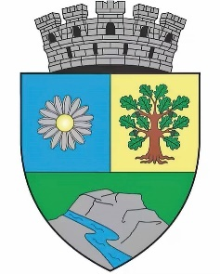
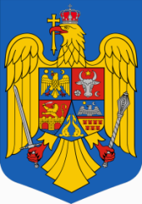
ROMÂNIA
JUDEȚUL BIHOR
MUNICIPIUL MARGHITA
MARGITTA MEGYEI JOGÚ VÁROS

415300 - Marghita, jud. Bihor telefon : +40259362001
Calea Republicii, nr.1 +40359409977
Cod fiscal 4348947 e-mail: primaria@marghita.ro fax: +40359409982

Nr. 2958 dinn 20.03.2025

Raport de specialitate

Avand în vedere apelul de selectie derulat prin DIH4 Society –”Centrul de inovare digitală pentru o societate mai inteligentă, mai sigură și mai durabilă” adresat instituțiilor publice cu sediul în oricare din județele Regiunii Nord-Vest ( Bihor, Bistrița Năsăud, Cluj, Maramures, Satu Mare si Sălaj) pentru a putea beneficia de servicii gratuite reprezentând servicii de digitalizare, finanțate prin Programul Europa Digitală și POCIDIF considerăm oportuna aplicarea pentru acest proiect.
Scopul proiectului este de a sprijini transformarea digitală și securitatea cibernetică a instituțiilor publice, punând bazele introducerii tehnologiei digitale în toate domeniile.
În vederea obtinerii unor servicii gratuite de consultanță în domeniu, contract de grant semnat cu Universitatea din Oradea, partener în cadrul consorțiului DIH4 Society se impune aprobarea Consiliului Local de a participa la acest proiect si mandatatarea primarului de a semna contractul de consultanță .

Temei legal: art.129 alin.(2) OUG nr. 57/2019 ”consiliul local are atribuții privind cooperarea interstituțională pe plan intern si extern ”
alin. 4 din OUG nr. 57/2019 ”consiliul local asigura un mediu favorabil înfiintarii si dezvoltarii afacerilor, inclusiv prin valorificarea patrimoniului existent , precum și prin realizarea de noi investiții care să contribuie la îndeplinirea programelor de dezvoltare economică regională si locală”
alin.9 din OUG nr. 57/2019 ” consiliul local hotărăște , in conditiile legii, cooperarea sau asocierea cu persoane juridice române sau străine ,în vederea finanțării și realizării în comun a unor acțiuni, lucrări, servicii sau proiecte de interes local”
Prin implementarea unui sistem de digitalizare la nivelul instituțiilor publice se urmărește:
-creșerea gradului de transparență a modului de utilizare și administrare a fondurilor publice
-îmbunătățirea accesului la informații și servicii publice în conformitate cu legislația privind protecția datelor cu caracter personal și liberul acces la informațiile de interes public
-reducerea cheltuielilor publice, combaterea birocrației si a corupției la nivelul instituțiilor publice
-eliminarea contactului direct al funcționarului public de la ghișeu și cetățean sau agentul economic
-furnizarea de informații și servicii publice de calitate prin intermediul mijloacelor electronice
-întărirea capacității administrative a instituției publice de a-și îndeplini rolul și obiectivele si de a asigura furnizarea, într-o manieră transparentă, de informații și servicii publice
-reducerea costurilor de furnizare a serviciilor prin eliminarea birocrației
În dorința de a a pune in aplicare și la nivelul instituției noastre aceste deziderate consider oportun adoptarea acestui proiect inițiat de primarul municipiului Marghita.

Intocmit
Secretar General
Cornelia DEMETER

